ข้อสอบเข้ามหาวิทยาลัยขอนแก่น บทที่ 13-14 เรื่อง แสงและทัศนอุปกรณ์
11. (มข.53) เกรตติงเลี้ยวเบนสามารถใช้แยกแสงสีขาวให้กระจายเป็นสเปกตรัมสีต่าง ๆ ได้เช่นเดียวกับปริซึม การแยก
สีของเกรตติงใช้หลักการของคลื่นในข้อใด
1. การหักเหของแสงเพียงอย่างเดียว 2. การแทรกสอดของแสงเพียงอย่างเดียว
3. การเลี้ยวเบนของแสงเพียงอย่างเดียว 4. การเลี้ยวเบนร่วมกับการแทรกสอดของแสง
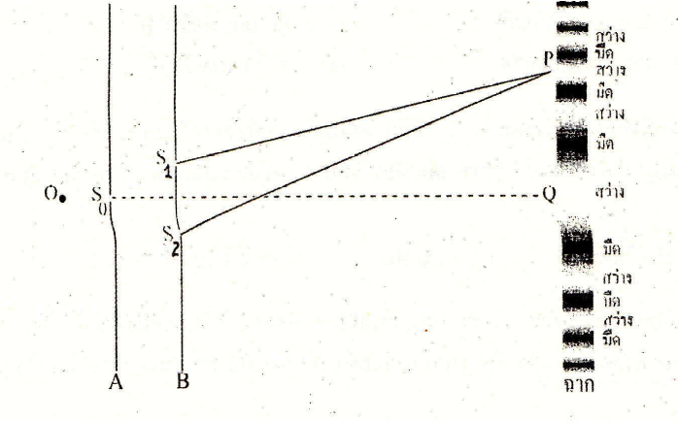
25. จากรูปแผ่นกั้น a b และฉากวางในลักษณะขนานกัน ที่จุดo มีแหล่งกำเนิดแสงความถี่เดียวที่ให้คลื่น
ต่อเนื่อง เป็นชิองที่ให้คลื่นเลี้ยวเบนออกมาได้เส้นQ ตั้งฉากกับฉาก จุด P บนฉาก
เป็นจุดที่คลื่นแทรกสอดแบบเสริมกัน วัดระยะแล้วได้ และ = 1000
nm จงหาค่าความยาวคลื่นที่ใช้ในการทดลองนี้ (มข.56)
1. 300 nm
2. 400 nm
3. 500 nm
4. 600 nm

